МИНИСТЕРСТВО ОБРАЗОВАНИЯ И НАУКИ РОССИЙСКОЙ ФЕДЕРАЦИИ
Федеральное государственное бюджетное образовательное учреждение
высшего образования
«КУБАНСКИЙ ГОСУДАРСТВЕННЫЙ УНИВЕРСИТЕТ»
(ФГБОУ ВО «КубГУ»)

Кафедра экономики и управления инновационными системами

КУРСОВАЯ РАБОТА

Активизация инновационных процессов на предприятии

Работу выполнил Антонов А. О.
(подпись, дата)
Факультет Экономический
Направление 27.03.03 Системный анализ и управление
Научный руководитель:
канд. экон. наук,
доцент Аведисян Н.Н.
(подпись, дата)
Нормоконтролер:
канд. экон. наук,
доцент Аведисян Н.Н. (подпись, дата)

Краснодар 2018

СОДЕРЖАНИЕ
Введение 3
1 Теоретические аспекты инновационной деятельности предприятий 5
1.1 Основные понятия, принципы и классификации 5
1.2 Инновации, их экономическая сущность и значение 8
1.3 Инновационный процесс как объект управления 11
1.4 Жизненный цикл инновационного продукта 12
2 Анализ деятельности автотранспортной компании «КЛЮЧАВТО» 15
2.1 Общая характеристика 15
2.2 Организационно-управленческая структура 16
2.3 Представление компании на микро- и макроуровне 18
2.4 Цели функционирования 20
3 Оптимизация компании «КЛЮЧАВТО» путем внедрения инноваций 21
3.1 Постановка задачи 21
3.2 Внедрение инноваций, описание и анализ 22
3.3 Экономическая сущность задач 26
Заключение 27
Список использованных источников 28

ВВЕДЕНИЕ
Тема «активизация инновационных процессов» очень актуальна в наше время, ведь с каждым днем открываются новые технологии, разрабатываются более успешные модели поведения предприятия при той или иной ситуации, придумываются новые услуги, помогающие экономить время и деньги. Для успешного развития бизнеса и достижения целей необходимо постоянно внедрять новые инновации. Внедрение инноваций поможет любой компании стать более конкурентоспособной, но при этом есть риск стать банкротом, поэтому следует тщательно подходить к вопросу о внедрении той или иной инновации.
Цель курсовой работы заключается в закреплении пройденного учебного курса по данному предмету и применении полученных навыков на практике, на примере компании «КЛЮЧАВТО». Цель курсовой работы предполагает решения таких задач:
- Систематизация, закрепление и расширение знаний, полученных в ходе обучения
- Умение работать с литературными источниками
- Проявление творческой самостоятельности
- Аргументировано обосновывать собственную точку зрения по исследуемой проблеме
Объектом исследования является компания «КЛЮЧАВТО», а предметом исследования – активизация инновационных процессов на предприятии.
Первая часть курсовой работы – это теоретическая часть. Здесь представлены основные понятия и знания, необходимые для написания практической части.
Вторая часть работы представлена в виде анализа компании «КЛЮЧАВТО». Здесь представлена общая характеристика, организационно-управленческая структура, микро- и макроуровни компании и цели функционирования компании.
Третья часть – это практическая часть, которая заключается в введении инноваций на предприятие. В этой части были поставлены задачи, была описана их экономическая сущность и приведены способы решения данных задач.
Работы выполнена на основе литературы, представленной в списке источников, и документации, представленной компанией «КЛЮЧАВТО».

1 Теоретические аспекты инновационной деятельности предприятий

1.1 Основные понятия, принципы, классификации

Инновации (нововведения) - количественные и качественные изменения технической базы производства и механизма управления предприятием. Эти изменения направлены на производство новой или улучшенной продукции, на внедрение инновационной модели организации, процессов, на внедрение новых видов оборудования. Это не только технический, но и экономический и социальный термин. Новые знания и инновации не равнозначны, новые знания станут инновациями, если будут применены на практике. Организация, внедряющая инновацию, всегда рискует, но в случае успешного внедрения инновации компания получает большую прибыль [1].
Конкуренция играет огромную роль в активизации инноваций. Она позволяет преодолеть тенденцию к застою и вынуждает предприятия прибегать ко внедрению инноваций. Если игнорировать инновации в конкурентной среде, предприятие в скором времени понесет финансовые потери, что может привести к банкротству [2].
Инновационный менеджмент - процесс управления инновациями для удовлетворения перспективных потребностей рынка, охватывающий материальную, проектную, организационную, технологическую и кадровую подготовку производства, внедрение нововведений, анализ результатов и корриктировку [3].
Сущность инновационного менеджмента заключается: в составлении инновационных программ и проведении единой инновационной политики; контроле за разработкой и внедрением новой инновационной продукции; финансовом, материальном и интеллектуальном обеспечении инновационных программ; создании специальных подразделений, занимающихся инновационной деятельностью [4].
Главная цель инновационного менеджмента - разработка и производство новых видов продукции. Это не простая задача, она требует решения задач по сотрудничеству с другими организациями, которые также задействованы в разработке продукции. Также необходимо подходить к вопросу о новой продукции с нестандартным мышлением и искать нетрадиционные решения [5].
Еще одним важным элементом инновационной деятельности является сфера сбыта. Она принимает участие в направлении инновационной политики и требования к качеству новой продукции. Предприятие рискует, если инновация не направлена на сбыт. Поэтому инновационный менеджмент можно рассматривать как часть маркетинговой деятельности [6].
Определяя пути развития предприятия, следует выяснить необходимость проведения НИОКР собственными силами, привлечь другую организации или получить лицензию. Так как инновационная деятельность не дает отдачу в скором времени, необходимо иметь в виду и предполагаемую чистую прибыль в более поздней перспективе. Предопределить неопределенность результата можно наличием альтернативных вариантов. При этом, чем радикальнее нововведение, тем больше степень неопределенности, а внедряемая на предприятии новая технология оказывает большее влияние на его деятельность, чем новый продукт [7].
Семь типов инноваций, сортированные по степени использования в них научных знаний и широкого применения, выделенные М. Уолкером:
1) На основе использования фундаментальных научных знаниях и использующихся в разных сферах (например, ЭВМи др.);
2) На основе научных исследований, но с ограниченной сферой применения (например, измерительные приборы для автомобильного производства);
3) На основе уже существующих технологий с ограниченной сферой применения (например, новый тип смесителя для сыпучих материалов);
4) Комбинация разных типов знаний в одном продукте;
5) Один продукт в разных сферах;
6) Сложные новшества, появившиеся в результате исследований (например, керамическая кастрюля, созданная на основе исследований, проводившихся в рамках космической программы);
7) На основе уже известной техники в новой сфере [8].
Инновации можно классифицировать таким образом:
- технологические инновации, направленные на создание и освоение в производстве новой продукции, технологии, реконструкции здания;
- производственные инновации, ориентированные на расширение производственных мощностей, диверсификацию производственной деятельности;
- экономические инновации, связанные с изменением методов планирования производственной деятельности;
- торговые инновации, направленные на целевые изменения сбытовой деятельности;
- социальные инновации, связанные с улучшением условий труда, социального обеспечения коллектива;
- инновации в области управления, направленные на улучшение организационной структуры, методов принятия решений [9].
Успех инноваций: конкурентная среда, стремления к выпуску новой продукции, взаимодействия с другими организациями и так далее. Негативное влияние: поверхностный анализ рынка, нехватка финансовых ресурсов, производственные и коммерческие проблемы [10].
Инновационную деятельность характеризуют следующие принципы:
- малый процент успешных инноваций, но удачные инновации компенсируют затраты и на неудачные идеи;
- необходимость отдельного бюджета для избегания ухудшения финансовых показателей подразделений;
- использование критериев оценки инновационной деятельности, отличных от традиционных;
- систематическая и плановая ликвидация всего устаревшего, что должно помочь освободить ресурсы для работы над новым;
- отсутствие обратной связи от результатов к затратам ресурсов и инвестициям в течение долгого времени;
- правильный выбор момента прекращения работы для избегания затрат средств на инновацию, не дающую конкретных промежуточных результатов.
Различают три вида инновационного процесса:
- простой внутриорганизационный (натуральный);
- простой межорганизационный (товарный);
- расширенный.
Простой внутриорганизационный процесс предполагает создание и использование новшества внутри одной и той же организации. Новшество в этом случае не принимает товарной формы. А в роли потребителей выступают подразделения и сотрудники, использующие внутрифирменную инновацию. При простом межорганизационном процессе новшество выглядит как предмет купли-продажи на внешнем рынке. Такая форма инновационного процесса означает полное отделение функции создателя новшества от функции его потребителя [11].
Расширенный инновационный процесс проявляется в создании новых производителей, нарушении монополии, дальнейшем распространении товара – диффузии. Экономическому развитию общества способствует диффузия. Также она является стимулом для активизации инновационных процессов. Скорость диффузии инновации зависит от трех факторов:
1) технических и потребительских свойств инновации;
2) инновационной стратегии предприятия;
3) характеристик рынка, на котором реализуется инновация [12].

1.2 Инновации, их экономическая сущность и значение

Понятия «нововведения» и «инновации» следует различать, так как инновация более широкое понятие.
Инновация — это комплексный процесс разработки, распространения и использования новой идеи. Инновации разрабатываются и внедряются для повышения эффективности предприятия. Инновация - это объект, который успешно внедрен и приносит прибыль. Этот объект также качественно отличается от предыдущего аналога [13].
Научно-техническое преобразование - преображения научного знания в научно-техническую идею, а далее в изготовление продукции с целью удовлетворения потребности пользователей [14].
Можно выделить два подхода научно-технического преобразования. Первый подход отображает в главном продуктовую ориентацию нововведения. Инновация обусловливается как процедура преображения для выпуска готового продукта. Данное направление распространяется в промежуток, когда позиции потребителя по отношению к производителю довольно слабы. Но сами по себе продукты — никак не конечная задача, а только способ удовлетворения потребностей. Поэтому во второй подход процесс научно-технического нововведения рассматривается как передача научного или технического знания в сферу удовлетворения потребностей покупателя [15].
Инновации должны носить рыночную структуру с целью удовлетворения потребностей покупателей. Также любая инновация постоянно рассматривается как сложный процесс, предусматривающий изменение экономического, социального, научно-технического и структурного характера. По мимо этого в инновации происходит упор на быстром внедрении новшества в практическое использование. И наконец инновации должны обеспечивать экономический, социальный, технический или экологический эффект [16].
Инновационный процесс — это процесс преобразования научного знания в инновацию. Выглядит этот процесс как сложная последовательная цепь событий, в результате которой появляется конкретный продукт, которой ведет свой путь от идеи. Инновационный процесс ориентирован на формирование необходимых рынков продуктов, технологий или услуг и осуществляется в тесном единстве со средой. Поэтому рост экономики возможен на инновационном пути развития.
Инновационная деятельность — это деятельность, ориентированая на использование и коммерциализацию результатов научных исследований и разработок с целью улучшения качества производимой продукции, совершенствования технологии их производство и результативной реализацией на внутреннем и зарубежном рынках [17].
Инновация может быть рассмотрена как:
— процесс;
— система;
— изменение;
— результат.
Инновация имеет четкую ориентацию на окончательный итог прикладного характера. Это сложный процесс, обеспечивающий технический и социально-экономический эффект [18].
Инновация в своем развитии изменяет формы, продвигаясь от идеи до внедрения. Протекание инновационного процесса, как и любого иного, обусловлено сложным взаимодействием многих условий. Применение в предпринимательской практике того или иного варианта форм организации инновационных процессов определяют три фактора:
— состояние внешней среды (политическая и экономическая ситуация, тип рынка, характер конкурентной борьбы и т.д.);
— состояние внутренней среды (наличие лидера-предпринимателя и команды поддержки, финансовые и материально-технические ресурсы и т.д.);
— специфика самого инновационного процесса как объекта управления.
Инновационные процессы рассматриваются как процессы, пронизывающие всю научно-техническую, производственную, маркетинговую деятельность производителей и направлены на удовлетворение нужд рынка. Наличие новатора-энтузиаста – важный момент, который определяет успешность инновации. Новатор-энтузиаст должен быть захвачен новой идеей и должен быть готов приложить максимум усилий, для того чтобы осуществить ее в жизнь. Также успешность инновации определяет наличие лидера-предпринимателя, который занимается организацией и продвижением продукта [19].
Новшества формируют рынок новаций, инвестиции — рынок капитала, инновации — рынок конкуренции инноваций. Инновационный процесс обеспечивает внедрение научно-технического результата и интеллектуального потенциала для получения новой или усовершенствованной продукции (услуг) и наибольший прирост добавленной стоимости [20].

1.3 Инновационный процесс как объект управления

Инновационный процесс способен рассматриваться как относительно обособленный, обладающий своим конечным продуктом, и применяющий традиционные процессы и структуры в качестве средств своей реализации без какого-либо их значимого изменения. Основой управления простым видом инновационного процесса является выделение ресурсов с целью обеспеченья инновационного процесса.
Признание полезности новой идеи потребителем вызывает изменение внешней среды. Польза — это отличие инновации от открытия и изобретения. Открытия и изобретения не имеют ценности, если не становятся основой инновации [21].
Инновации можно разделить на два типа: к инновациям первого рода принадлежат новые открытия, идеи, изобретения впервые внедряемые в производство инноваторами, получающие первичное преимущество; к инновациям второго рода принадлежат изобретения, идеи и открытия, введенные повторно имитаторами. В случае если инновации первого рода не обязательны для всех предприятий, то инновации второго рода обязательны для всех. Такие инновации часто финансируются за счет кредитных источников [22].
Инноватор отталкивается от таких критериев, как уникальность и новизна; а имитатор — от таких критериев, как жизненный цикл изделия и его экономическая эффективность.
Уникальность может быть достигнута только лишь в случае, если персонал компании владеет собственными знаниями и навыками в данной промышленной сфере.
Под влиянием современных перемен, тенденций и процессов как в технике, так и в экономике создаются новые потребности, которые не могут быть удовлетворены за счет имеющихся результатов деятельности людей. Появляются проблемы, разрешение которых возможно лишь благодаря инновационной деятельности, которая и составляет содержание любой инновации [23].

1.4 Жизненный цикл инновационного продукта

Практическая реализация результатов инновационной деятельности исполняется на рыночной стадии и содержит такие этапы: внедрение на рынок, рост производства, замедление роста и спад объёмов продаж [24].
Внедрение продукта на рынок
Предприятием изготавливается пробная партия продукции и производиться маркетинговое исследование в виде зондирования рынка малыми партиями нового товара. Если исследование рынка проходит успешно, начинается подготовка к крупной поставке продукта.
Подготовка ведётся по двум основным направлениям:
- создание соответствующих мощностей с целью резкого повышения объёмов производства. В данных целях проводится техническая подготовка производства и, в том случае если это необходимо, осуществляется строительство новых производственных мощностей;
- через маркетинговые подразделения проводится сильная рекламная кампания новшества и организуется сбытовая сеть.
В соответствии с этим видно, что запуск продукции требует больших инвестиций. На этой стадии не видно реакции рынка на новый продукт, поэтому это всегда риск. По расчётам специалистов, финансирование работ, связанных с освоением масштабного производства новой продукции и последующим совершенствованием технологии, на этом этапе в 6-8 раз больше, чем расходы на исследования и разработки. Главным источником инвестиций являются личные средства предприятия.
Рост объёмов производства
При отсутствии на рынке подходящих аналогов нового продукта стоимость на него может быть искусственно повышена на какой-то отрезок времени, что даст возможность обеспечить предприятию сверхнормативную прибыль. На этой стадии инновационного процесса производство продукта расширяется. Происходит снижение текущих издержек производства, что способствует снижению цены. Доход от реализации продукта нередко достигает максимума.
Замедление роста производства
Со временем темпы роста производства падают. В издержках увеличивается доля затрат на рекламу и поддержку конкурентоспособности продукции. Ведется поиск новых рынков. Исполняется разработка улучшенных модификаций продукта, совершенствуются технологические процессы.
В этот период многие компании также пытаются обосноваться на новом рынке. Некоторые из этих фирм приобретают лицензию на производство нового продукта. Другие выпускают продукцию, нарушая патентное законодательство. Третьи налаживают подпольный выпуск продукта, нередко низкого качества, под товарной маркой разработчика. Четвёртые конкуренты выпускают подобные товары с более высоким техническим уровнем, используя возможные лазейки в патентном законодательстве.
Спад объёмов продаж
Приход этого этапа означает, что пришёл момент, когда рынок начинает переполняться этой продукцией. Происходит устойчивое падение объёмов продаж и снижение, возможно даже до нулевой отметки, размера получаемой прибыли. Спад возникает как из-за устаревания товара, так из-за изменений в технологии, смены вкусов и предпочтений потребителей, а также вследствие появления на рынке более совершенных товаров, предлагаемых конкурентами [25].

2 Анализ деятельности автотранспортной компании «КЛЮЧАВТО»

2.1 Общие характеристики компании

Первое автомобильное предприятие ООО «СБСВ-КЛЮЧАВТО», получившее статус официального дилера «Mercedes-Benz» в Краснодарском крае начало свою работу в 2001 году. Со временем все дилерские центры данной компании стали функционировать под единым товарным знак «КЛЮЧАВТО». На сегодняшний день «КЛЮЧАВТО» является официальным дилером крупных автомобильных брендов: «Mercedes-Benz», «Toyota», «Hyundai», «Mitsubishi», «Lexus», «Renault» и «Skoda» и в настоящее время насчитывает 15 официальных дилерских центров на юге страны.
Ассортимент «КЛЮЧАВТО» очень разнообразный и включает автомобили как «бизнес» класса, так и «эконом» класса. Все автомобили, поставляемые заводами-изготовителями, имеют гарантию качества и хорошо адаптированы к российским дорогам. Так же в каждом дилерском центре клиенту прилагаются автомобили для тест-драйва и ряд дополнительных услуг: кредитование, страхование, лизинг, а также trade-in.
Сервисные центры компании имеют самое современное инновационное оборудование, что позволяет оказывать полный спектр услуг по диагностике, ремонту и техническому обслуживанию автомобилей.
В «КЛЮЧАВТО» всегда совершенствуются внутрифирменные стандарты качества и стандарты процессов работы. В каждый процесс внедряются инновации, которые по праву отмечены представительствами марок.
Самое главное в «КЛЮЧАВТО» - это хорошее взаимоотношение клиента и компании. На сегодняшний день это находит отражение в официальном слогане: «КЛЮЧАВТО» - Ваша автомобильная жизнь!»
Стратегия компании условно делится на внешнюю и внутреннюю:
- стратегия роста (внешняя): дальнейшее развитие дилерской сети и увеличение количества авто-центров и станций технического обслуживания
- стратегия развития и закрепления (внутренняя): системная оптимизация всех внутренних процессов и технологий, а также внедрение инноваций направленных на улучшение качества обслуживания и увеличение лояльных клиентов
- основная (генеральная) цель: максимизация финансового результата компании за счёт приращения и развития конкурентных преимуществ бизнеса путём совершенствования внутренних и внешних бизнес-процессов
Сегодня в компании сформированы стратегические цели, которые представляют собой не только качественные направления развития компании, но и конкретные показатели, которые компания хочет достичь в ближайшие годы, а именно:
- обеспечение высокой лояльности потребителей
- обеспечение высокого качества предоставляемых услуг как внутренних, так и внешних
- повышение эффективности всех бизнес-процессов, в том числе тех, которые влияют на лояльность
- повышение квалификации персонала
В компании уверены, что можно достигнуть целей, стоящих перед ней, благодаря знанию потребностей наших клиентов, работе и обучению высококвалифицированных специалистов, постоянному введению инновационных технологий, а также системному подходу развития компании.

2.2 Организационно-управленческая структура

Под организационной структурой управления понимается состав, взаимодействие, соподчиненность, а также распределение работы по подразделениям и управленческим органам, между которыми формируются определенные отношения, связанные с реализацией властных полномочий, потоков распоряжений и информации.
В компании «КЛЮЧАВТО» с организационно-управленческой структурой все хорошо. Как и на многих предприятиях в «КЛЮЧАВТО» используют горизонтальное разделение труда, что является залогом увеличения производительности.
Во главе компании находится директор, который руководит всеми процессами компании. Далее следует разделение обязанностей. «КЛЮЧАВТО» имеет три отдела: отдел продаж, отдел снабжения и отдел технического обслуживания.
Отдел продаж состоит из начальника и консультантов. Начальник отдела полностью контролирует процессы, руководит подчиненными и отвечает за их действия. Подчиненные начальника отдела продаж – консультанты. Они занимаются консультированием клиентов, помогают подобрать автомобиль конкретным покупателям, занимаются продажей автомобилей и оформлением всех документов, включая подписание договоров.
Отдел технического обслуживания также состоит из начальника и механиков. Начальник данного отдела выполняет все те же функции, что и начальник отдела продаж, но в своем отделе. Механики осуществляют диагностику, ремонт и техническое обслуживание автомобилей. Также в отделе технического обслуживания после каждого ремонта составляется отчет, который отправляется директору.
В отделе снабжения нет начальника, но есть два специалиста по снабжению, которые занимаются оформлением поставки автомобилей и всем, что с этим связано. (Оформление договоров, организация доставки) Руководит отделом снабжения сам директор.
Наглядную схему организационно-управленческой структуры можно увидеть на рисунке 1.
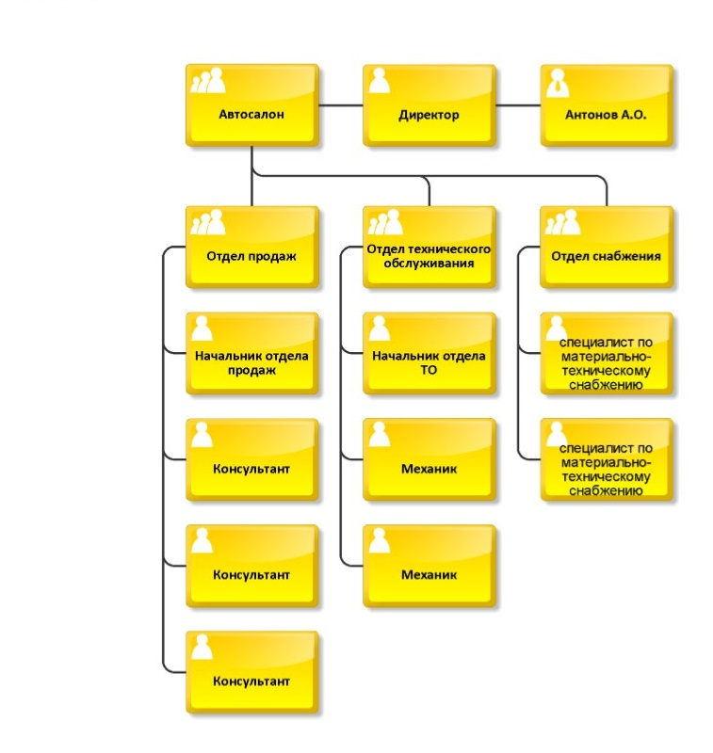
Рисунок 1 - Организационно-управленческая структура

2.3 Представление компании на микро- и макроуровне

Микроуровень
Микроуровень – это процессы, которые происходят внутри компании.
На микроуровне, компания «КЛЮЧАВТО» выглядит следующим образом: предприятие взаимодействует с отделом продаж, отделом снабжения и отделом технического обслуживания, а в каждом отделе соответственно происходят различные процессы. Наглядно это видно на рисунке 2.
Отдел снабжения
Компания «КЛЮЧАВТО»

Отдел продаж

Отдел технического обслуживания
Рисунок 2 - Микроуровень
Макроуровень
Макроуровень показывает все процессы, которые происходят вне компании, а точнее иллюстрирует взаимодействие предприятия с другими организациями, структурами или компонентами.
«КЛЮЧАВТО», как и многие компании взаимодействует с налоговыми службами, то есть выплачивают необходимые налоги; работают с поставщиками, а именно производят заказы автомобилей и организуют доставку с базы поставщиков; работают с клиентами и рекламными службами.
Схема взаимодействия «КЛЮЧАВТО» с другими структурами отображена на рисунке 3.

Налоговые службы
Поставщики

Оплата налогов
Товар.
«КЛЮЧАВТО»
Заказ рекламы, оплата
Заказ, оплата.
Товар
Клиенты
Рекламное агентство
Реклама компании
Выбор товара, оплата.

Рисунок 3 - Взаимодействие компании на макроуровне
Таким образом, данные уровни представления помогают проанализировать деятельность предприятия как обобщенно, так и более подробно.
2.4 Цели функционирования

У любой компании есть собственные цели. Цели могут быть: основными (глобальными, стратегическими) и локальными (тактические) цели.
Как известно, основной целью работы любого предприятия является получение прибыли и реализация возможности его развития. «КЛЮЧАВТО» не исключение, главная цель компании - получение прибыли. Также основной целью «КЛЮЧАВТО» является модернизация предприятия: расширение зоны действия предприятия, увеличение ассортимента автомобилей, улучшение качества обслуживания как предприятия в общем, так и каждого отдела и самое главное внедрение новых инновационных технологий и моделей поведения.
Локальными целями предприятия является продажа большего числа автомобилей, увеличение числа персонала, внедрение новой формы работника, активизация инноваций и тому подобное. Дерево целей можно увидеть на рисунке 4.

Получение прибыли

Модернизация предприятия
Увеличение конкурентоспособности

Улучшение качества обслуживания

Внедрение новой формы

Генерация новых клиентов

Увеличение числа работников

Рисунок 4 – Дерево целей

3 Оптимизация компании «КЛЮЧАВТО» путем внедрения инноваций

3.1 Постановка задачи

В результате анализа было установлено, что качество обслуживания компании «КЛЮЧАВТО» не соответствует должному уровню. Также компания имеет проблемы с конкурентоспособностью и проблемы с нерациональной траты времени. Это возникает из-за примитивной организационной системы и примитивного способа диагностики автомобилей.
Если не предпринять никаких мер, это может привести в дальнейшем к уменьшению числа клиентов, следствием чего может стать банкротство. Поэтому для холдинга «КЛЮЧАВТО» можно предложить стратегию совершенствования услуг и активного продвижения. Она будет включать в себя инновационные проекты, способствующие повышению конкурентоспособности и улучшению уровня сервиса и обслуживания в автосалоне.
У компании «КЛЮЧАВТО», присутствует проблема формирования рациональной ассортиментной политики, а её отсутствие ведёт к неустойчивости структуры ассортимента и потере контроля над конкурентоспособностью.
Для эффективной работы автосалона необходимо стремиться к рационализации ассортимента. Поэтому, целью является внедрение инновационных услуг, оборудования, процессов и моделей поведения, которые должны будут обеспечить более стабильную и конкурентоспособную работу предприятия.
Таким образом, для решения проблемы, необходимо решить следующие задачи: улучшить качество предоставляемых услуг путём внедрения новых инновационных услуг, а именно путем внедрения сети digital signage; внедрение инновационного оборудования для диагностики, а именно сканеры и тестеры; внедрение автовозов.
  - Внедрение инноваций, описание и анализ

Компании «КЛЮЧАВТО» было предложено внедрить инновационную технологию digital signage, которая вводится с целью повышения качества обслуживания. Также данная технология может быть использована для привлечения клиентов и для оповещения персонала.
Технология digital signage позволит сократить персонал и при этом повысить качество обслуживания. Достаточно ввести сенсорные информационные стенды по всей площади автосалона, которые будут доступны для любого клиента. Назвать их можно «Helper», что переводиться как «помощник». Также необходимо хорошее программное обеспечение для таких стендов, покупатель должен на интуитивном уровне находить нужную ему услугу или информацию. С помощь данного стенда клиент сможет: узнать информацию о любом автомобиле в автосалоне, узнать о его наличии, сможет вывести его на экран и осмотреть, также клиент сможет воспользоваться кредитным калькулятором, просмотреть фото и видео материалы и использовать другую полезную информацию.
С помощью технологии digital signage можно установить небольшие информационные экраны в комнату ожидания, если клиент сдал свой автомобиль в ремонт, диагностику или на техническое обслуживание и находиться в комнате отдыха или ожидания, на специально отведенном экране появиться сообщение о готовности проделанной работы, то есть о том, что автомобиль готов.
Сеть digital signage также можно использовать для оповещения сотрудников. Это будет полноценная система вещания из определенного центра управления, которая позволит оповещать сотрудников достаточно быстро. Это повысит эффективность сообщений и сэкономит время персонала, что в свою очередь также скажется на качестве обслуживания в лучшую сторону.
С помощью технологии digital signage можно привлечь клиентов. А именно установка видеостен или проекционных витрин позволит прокручивать рекламу для прохожих, которые возможно заинтересуются. Также воспроизводить можно не только рекламу, но и развлекательные программы, это также привлечет внимание людей. Необходимо будет для информирования потенциальных клиентов транслировать анонсы специальных условий на приобретение автомобилей и запчастей.
Бывают ситуации, когда в автомобилях находят неисправности. В таком случае их снимают с продажи и отправляют в отдел технического обслуживания. Там механики проводят диагностику автомобиля и выявляют неисправность, после чего производится ремонт автомобиля и составляется отчет о ремонте. После ремонта автомобиль отправляется обратно на продажу.
В этом случае компании «КЛЮЧАВТО» было предложено внедрение инновационного оборудования для диагностики, а именно сканеры, тестеры и адаптеры для них. Адаптеры позволят диагностировать абсолютно любой автомобиль и помогут обслуживать не только автомобили имеющихся в ассортименте, но и автомобили, которые автосалон не продает, а значит любой автомобилист может обслужиться у компании «КЛЮЧАВТО». Также современные тестеры и сканеры помогут сократить время диагностики, таким образом проблема будет выявлена в разы быстрей и ремонт начнется раньше. А значит клиентам придется ждать меньше, следовательно, качество обслуживания так же возрастет. А так как время играет важную роль в современном мире, введение оборудования для диагностики позитивно скажется на конкурентоспособности. Ну и не будем забывать о самих мастерах. С внедрение такого оборудования, механикам станет проще диагностировать тот или иной автомобиль, причем сканеры и тестеры при диагностике занимают какое-то время, но не требуют присутствия механика, а значит мастер во время диагностики может заняться другим автомобилем.
Для сбережения денежных средств и времени, отделу снабжения можно предложить приобретение личных автовозов. Один такой автомобиль способен перевозить до 10 легковых автомобилей.
Перейдем к описанию процесса восполнения ассортимента:
В отдел снабжения поступает список нужных автомобилей, когда подходит срок восполнения ассортимента. Далее отел снабжения взаимодействует с поставщиком и предоставляет ему список автомобилей. Если нужных автомобилей нет, то тут так же, как и с клиентом в отделе продаж происходит согласование сроков поставки. Если автомобили есть в наличии, происходит оформление договора и организация доставки автомобилей в автосалон. Теперь «КЛЮЧАВТО» на этот случай имеют свои грузовые автомобили для перевозки товара и им не придется переплачивать за доставку поставщиками. Также это поможет сократить время доставки, так как не придется тратить время на оформление договора о доставке. Но компании «КЛЮЧАВТО» следует учитывать различные факторы при выборе автовозов. Компания нуждается в самых вместительных и современных автовозах, которые используют самые новые технологии погрузки легковых автомобилей, чтобы не повредить случайно транспортирующиеся автомобили при погрузке на автовоз. Такие ситуации могут возникать со старыми автовозами, которые доставляют неудобства при погрузке. Более наглядно процесс восполнения ассортимента можно рассмотреть на рисунке 5, где представлены варианты как с наличием автовозов, так и без автовозов.
В принципе, без всех новых услуг и оборудования процессы, происходящие внутри компании организованны достаточно неплохо. Схемы содержат различные варианты развития действий, что говорит о том, что компания «КЛЮЧАВТО» сконцентрирована на развитии предприятия и предусматривает все действия наперед. Казалось бы, что в компании нет недостатков, но если сравнить процессы «КЛЮЧАВТО» с процессами другой компании, то мы увидим, что «КЛЮЧАВТО» проигрывает другим компаниям в сфере формирования услуг, что приводит к низкой конкурентоспособности и потери клиентов. Именно поэтому внедрение инноваций является обязательным для возможности дальнейшей конкурентоспособности.
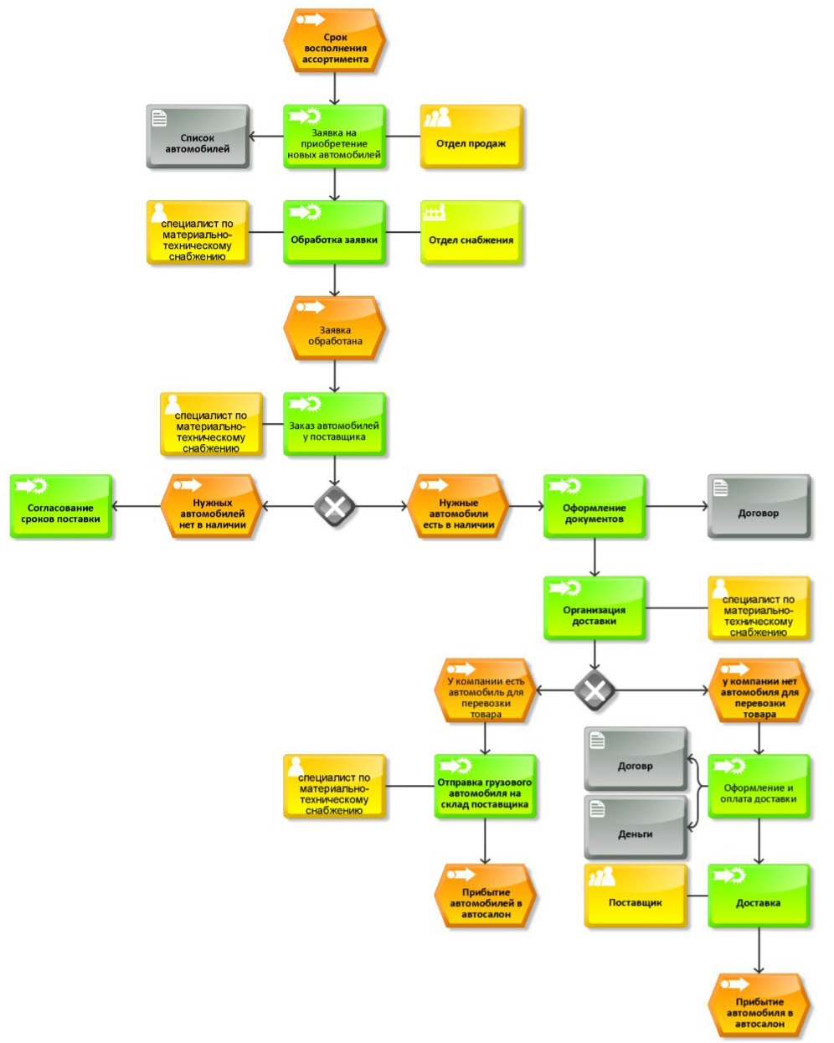
Рисунок 5 – Поставка
3.3 Экономическая сущность задач

Внедрение инновационной технологии digital signage поможет улучшить положение дел сразу в нескольких аспектах. Во-первых, это качественная система оповещений персонала, помогающая экономить время. Также данная система может оповещать клиентов, что также положительно скажется на работе персонала, определенному сотруднику не придется покидать свое рабочее место и идти к клиенту, чтобы оповестить его о готовности автомобиля. Технология digital signage способна повысить качество обслуживания, с помощью «helper» клиент может, не отходя от места, получить всю информацию, которая ему необходима, также он может воспользоваться кредитным калькулятором, не обращаясь к консультанту. Ну и не мало важным преимуществом является привлечение клиентов с помощью видеостен и проекционных витрин использующих данную технологию. На таких экранах можно выводить развлекательные передачи, которые помогут заполучить расположение прохожих, которые являются потенциальными покупателями, анонс специальных предложений на приобретение автомобиля также положительно скажется на отношении в сторону компании «КЛЮЧАВТО».
Внедрение нового оборудование для диагностики позволит сократить время выявления проблемы, следовательно, и время ремонта, что позволить обслуживать большее количество автомобилей за меньшее время. А то, что при диагностики мастеру необязательно находиться у прибора позволит механику заняться другими автомобилями, что сэкономит еще больше времени.
Приобретение личных автовозов поможет сократить затраты на доставку, теперь не надо переплачивать за доставку от поставщика. Также личные автовозы помогут сократить время доставки, так как оформление договора на доставку не имеет смысла.
ЗАКЛЮЧЕНИЕ
Благодаря практической части, проведен анализ компании «КЛЮЧАВТО» и сделан вывод, что компания имеет проблемы в сфере предоставления услуг и обслуживания. Были поставлены задачи, решение которых помогло оптимизировать работу предприятия.
В следствие нашей деятельности по внедрению инноваций в компанию, «КЛЮЧАВТО» стало конкурентоспособнее и прибыльнее, так как были решены поставленные нами задачи:
- Было решено внедрить технологию digital signage в автосалоне. Компания «КЛЮЧАВТО» обладает достаточным количеством собственных средств, что позволило приобрести все необходимые компоненты для установки систем оповещения, экранов, видеостен и проекционных витрин. Главным гаджетом на основе такой технологии стал «helper», который очень сильно упрощает работу консультантам и позволяет клиентам, не обращаясь к сотруднику, получить всю необходимую информацию.
- Задача по внедрению тестеров и сканеров так же была успешно решена. Данная задача также сводилась к денежной составляющей, тем не менее компания приобрела несколько комплектов для диагностики, теперь механики экономят огромное количество времени и эффективность мастеров выросла многократно.
- Самой затратной задачей стало приобретение автовозов, «КЛЮЧАВТО» долго подбирали подходящие по двум основным критериям автовозы, а именно: по вместимости легковых автомобилей и технологии погрузки транспортирующихся автомобилей на автовоз.
Все поставленные нами задачи были выполнены и дали ожидаемые результаты, поэтому, опираясь на это можно сказать, что наша работа полностью завершена.

СПИСОК ИСПОЛЬЗОВАННЫХ ИСТОЧНИКОВ
1 Валиева Г.Р., Сафиуллин Н.А. Особенности работы инновационных менеджеров в АПК : Вестник Казанского ГАУ, 2015. 17 с.
2 Сактаганова Г. С. Сущность и содержание инноваций и инновационных процессов : Транзитная экономика, 2014. С. 5-10.
3 Медынский В.Г.: Учебник / Инновационный менеджмент: ИНФРА-М, 2005. Стр. 15.
4 Иванус, А. И. Гармоничный инновационный менеджмент / А. И. Иванус ; предисл. д-ра техн. наук, проф. А. П. Стахова. – М. : ЛИБРОКОМ, 2017. – 247 с.
5 Баев, Л. А. К вопросу о категорийной системе оценки и управления инновационным развитием / Л. А. Баев, М. Г. Литке // Менеджмент в России и за рубежом, 2013. – № 3. – С. 20-27.
6 Проф. О.И. Волков и доц. О.В. Девяткин. Экономика предприятия (фирмы): Учебник / 3-е изд., ИНФРА-М, 2014. С. 476-479.
7 Проф. В.Я. Горфинкель, проф. В.А. Швандар. Экономика предприятия: Учебник для вузов / 4-е изд., ЮНИТИ-ДАНА, 2016. С. 397-434.
8 Ивченко В.В. Экономика и управление инновациями: Курс лекций, 2015. 55 с.
9 В. П. Попков, Ю. В. Новиков. Учеб. пособие: Экономика предприятия / Классификация инноваций, 2015. С.112-113.
10 П. П. Табурчак и В.М. Тумин. Экономика предприятия: Учебник для вузов, 2017. С. 221-229.
11 Хотяшева О.М. - Инновационный менеджмент: Учебное пособие, 2015. С. 201-206.
12 Маннапов, А. Система управления инновационной деятельностью в организации / А. Маннапов // Проблемы теории и практики управления. – 2015. – № 6. – С. 98-104.
13 Долженко, Р. А. Инновации в системе управления персоналом организации / Р. А. Долженко ; развитие персонала // АГАУ. Вестник Алтайского аграрного университета. – 2014. – № 1. – С. 149-153.
14 Разработка и принятие решения в управлении инновациями / И. Л. Туккель // БХВ-Петербург, 2017. – 342 с.
15 Трачук, А. Инновационная стратегия компании / А. Трачук // Проблемы теории и практики управления. – 2017. – № 9. – С. 75-83.
16 Управление конкурентоспособностью в инвестиционно-строительном бизнесе / А. В. Цветкова и В. Д. Шапиро // Омега-Л, 2016. – 486 с.
17 Андрейчиков, А. В. Системный анализ и синтез стратегических решений в инноватике / А. В. Андрейчиков, О. Н. Андрейчикова // ЛИБРОКОМ, 2016. – 304 с.
18 Долженко, Р. А. Инновации в управлении персоналом в коммерческом банке : монография / Р. А. Долженко и Алт. ин-т труда и права (фил.) образоват. учреждения профсоюзов «Акад. труда и социал. отношений». – Барнаул // Азбука, 2015. – 177 с.
19 Артюшина, Е. В. Исследование прогнозного новшества на наличие стратегического соответствия в диверсифицированной организации / Е. В. Артюшина // Менеджмент в России и за рубежом : 2016. – № 2. – С. 48-53.
20 Р.А. Исаев. Секреты успешных банков. Бизнес-процессы и технологии. – М.: 2015. – 260 с.
21. В.Л. Бабурин. Инновационные циклы в российской экономике. – М.: ЛКИ, 2017. – 120 с.
22 Л.К. Шамина. Теоретические аспекты функционирования инновационных процессов. – М.: Наука, 2017. – 88 с.
23 Е.Б. Ленчук, Г.А. Власкин. Международная кооперация и инновации в странах СНГ. : Алетейя, 2016. – 352 с.
24 А.Я. Якобсон. Инновационный менеджмент. – М.: Омега-Л, 2015. – 176 с.
25 В.И. Грайфер, В.А. Галустянц, М.М. Виницкий. Перспективное планирование и методы инновационной деятельности. – М.: Нефть и газ РГУ нефти и газа им. И. М. Губкина, 2017. – 308 с.

